**Конспект. Тема: «Чему нас учит сказка Волк и семеро козлят».**

В образовательном процессе используются дополнительно ТРИЗ – РТВ - технологии.

**Возрастная группа:** средняя группа.

**Цель**. **З**акрепление знаний детей о русской народной сказке, приобщение к художественной литературе и произведениям русского народа.

**Задачи:**

**Образовательные:**

Учить детей эмоционально воспринимать литературное произведение, оценивать поступки героев.

Учить анализировать сказку, заполняя таблицу анализа сказки, при помощи сюжетных картинок.

Обучать выделять признаки (особенности) сказки.

**Развивающие:**

Упражнять детей в подборе антонимов, представленных разными частями речи.

Развивать интонационную выразительность при воспроизведении отдельных слов сказки.

Развивать мелкую моторику рук, творческую активность детей. Развивать логическое мышление и повышать речевую активность детей.

Формирование интонационной выразительности

**Воспитательные.**

Воспитывать интерес к народному творчеству.

Воспитывать у детей интерес и любовь к сказке.

Воспитание нравственных качеств (доброты, чуткости, умения слушать)

**Материалы и оборудование.**  Таблица с условными обозначениями для анализа сказки, иллюстрации к сказке «Волк и семеро козлят», которыми заполняется таблица

«Анализ сказки», игра «Сказочный поезд», раскраски к сказке «Волк и семеро козлят». Фонограмма из мультфильма «Волк и семеро козлят на новый лад», автор А. Рыбников.

**Предварительная работа.** Чтение русских народных сказок, рассматривание иллюстраций, выразительное прочтение детям сказки «Волк и семеро козлят», обыгрывание сказки с помощью игрушек, разыгрывание этюдов, моделирование проблемной ситуации.

**Ход НОД.**

В группу входят дети.

**Воспитатель**.

Проходите, ребятишки –

Девчонки и мальчишки!

Прошу в круг всех встать.

Друг на друга посмотрите,

Всем улыбки подарите!

Я пришла к вам не одна –

Гостей сегодня привела.

**Поздоровайтесь друзья. Дети в групповой комнате и здороваются с гостями.**

**Воспитатель**. Дети, а вы любите слушать сказки?

**- Дети.** Да, любим.

**Воспитатель**. Скажите, пожалуйста, а какие сказки, вы знаете.

**Ответы детей**

**Воспитатель**. Молодцы.

**Воспитатель**. Давайте поиграем пальчиками в любимые сказки.

**Воспитатель**. Будем пальчики считать.

**Воспитатель**. Будем сказки называть: «Курочка ряба», «Маша и медведь»,

«Колобок» - румяный бок.

«Репку» мы не забываем,

Так все сказки вспоминаем

- На последнюю строчку хлопают в ладоши.

Выполняют действия пальчиками и руками, проговаривая слова.

**Воспитатель**. Молодцы, как много сказок вы знаете! А хотите отправиться в сказочное путешествие.

**Дети.** Хотим.

**Воспитатель**. На чем же мы туда отправимся?

**Дети.** На самолете, на машине, на поезде.

**Воспитатель.**Я предлагаю отправиться в сказочное путешествие на «Сказочном поезде» **Воспитатель.** Посмотрите, какой красивый поезд.

Запыхтел паровоз

И вагоны повез.

- Пых-пых-пых, чу-чу-чу,

С ветерком прокачу!

Сегодня мы отправимся в путешествие и встретимся с героями известной **сказки**. А какой, вы узнаете, если загадку отгадаете.

**Отворили дверь козлята,  
И пропали все куда-то.  
*(Волк и семеро козлят)***

**Дети.(Волк и семеро козлят)**

**Воспитатель.** Я предлагаю посадить и назвать пассажиров в поезд из этой сказки.

Посадите в вагончики героев сказки «***Волк и семеро козлят»***.

**Воспитатель.** Назовите отрицательного героя сказки.

**Дети.** Волк.

**Воспитатель.** Посадите в вагончик Волка.

Дети, скажите, а какой волк в этой сказке?

А сможете показать, какой был **волк?**

**Дети.** Злой, хитрый.

*(дети мимикой показывают злое лицо)*

**Воспитатель.** Молодцы.

**Воспитатель.** Назовите положительного героя сказки.Посадите в вагончик Козу. А скажите, пожалуйста, какая была коза?

**Дети.** Коза - добрая.

**Воспитатель.** Покажите добрую козочку. *(Дети показывают мимикой)*

Молодцы.

**Воспитатель.** Посадите в вагончик следующих героев сказки. Кто это?

**Дети.** **Козлята.**

**Воспитатель.** Какие козлята?

**Воспитатель.** Козлятамаленькие, красивые, послушные.

**Воспитатель**. Скажите, как сказка называлась?

Давайте все вместе повторим (хоровой ответ).

А кто сочинил эту сказку?

- Русский народ.

Саша, ты запомнил, кто сочинил эту сказку?

Давайте все вместе повторим (хоровой ответ)

**Молодцы!**

**Физминутка.** Звучит музыка

**Физкультминутка**

- Все **козлята любят петь**, ме-ме

Все телята любят петь, му-му

Все кудряшки на барашке

Любят песенки свистеть.

- Тот кто песню поёт иногда

Тот от страха не умрёт ни когда

А кто песенку всегда поёт,

Тому лапу даже **волк подаёт**.

**Воспитатель**. Давайте поможем волку заполним нашу таблицу при помощи картинок.

Вы мне помогаете задавать вопрос

Дети с помощью воспитателя заполняют волшебную дорожку анализ сказки при помощи сюжетных картинок и отвечают на вопросы.

1.- Кто (Объект)

Герой **Волк.**

**2. - Что хотел?**

Съесть козлят.

**3.** **Что мешало ?**

Грубый голос, из – за которого козлятки не открывали ему дверь

**4. Что делал?**

**Чтобы решить проблему.** Изменил голос , и стал петь тоненьким голосом

**5.Что получилось? Какой получился результат?**

Козлята открыли дверь и волк их съел, но потом погиб

**6.Какие свойства характера есть у героя? Какие свойства характера были у героя при решении проблемы.**

Волк хитрый, страшный, коварный и жестокий, жадный и безжалостный

**7. Копилка мудрости.**

**Какой совет дадим герою сказки? Или жизненное правило.**

Добро всегда побеждает зло

Не пускай чужих в дом, не будь доверчивым

**Воспитатель.** Молодцы

**Игра «Поезд»**

**Воспитатель.** Вот наш поезд едет, колеса стучат,

А в поезде нашем

Ребята сидят

Чу – чу – чу,

Всех ребяток прокачу

Ту – у – у - у - у – у - у

**Воспитатель.** Давайте поможем козе заполним нашу таблицу при помощи картинок.

Вы мне помогаете задавать вопрос

**1.- Кто (Объект)**

**О –** Коза

**2. - Что хотел?**

Уберечь козлят, спасти их.

**3. Что мешало?**

Коза уходила в лес пить воду, есть траву.

**4. Что делала? Чтобы решить проблему.**

Коза наказывала козлятам дверь никому не открывать и пела песенку **своим тонким голоском**?

Дети: – Козлятушки,

Вы ребятушки,

Отопритеся,

Отворитеся!

Ваша мать пришла –

Молока принесла.

Бежит молоко по

Вымечку,

Из вымечка по

Копытечку,

Из копытечка – во сыру землю.

**- 5. Что получилось? Какой получился результат?**

В решительный момент смогла помочь спастись своим козлятам.Коза боднула волка рогами в брюхо, оно у него лопнуло. Козлятки выскочили оттуда, да прыг к матери.

И стали они жить-поживать да ума наживать

**- 6. Какие свойства характера есть у героя? Какие свойства характера были у героя при решении проблемы.**

**Коза**  заботливая мама семерых козлят, *красивая добрая,*  храбрая и решительная.

**7. Копилка мудрости.**

**Какой совет дадим герою сказки? Или жизненное правило.**

**Дети.** Основная мысль этой сказки заключается в том, что нужно слушать всегда родителей, а непослушание может привести к беде.

**Воспитатель.** А сейчас мы поиграем в игру «Наоборот», а поможет нам в этом волшебник «Наоборот» « Сравним Волк - Коза»

1.Плохой – хорошая.

2.Злой – добрая.

3.Безразличный - заботливая.

4. Грубый – нежная.

5. Безобразный – красивая.

6. Глупый – умная, мудрая

7. Трусливый – храбрая.

8.Безвольный – решительная.

9.Корыстный – бескорыстная.

10 Ненавистный – любимая.

11Неприятный – милая.

12 Лживый – правдивая,

искренняя.

13 Ленивый – трудолюбивая.

14 Скупой – щедрая.

15. Слабый – сильная.

17. Жадный - щедрая

18. Жестокий - мягкая

19. Нападать - защищать

20. Голодный – сытая

**Воспитатель.** Спасибо Волшебнику «Наоборот» за помощь в игре.

**Молодцы!**

**Воспитатель.** Ребята, вы сегодня молодцы, были внимательными и активными. Назовите героев сказки, которых мы сегодня выбрали для анализа и помощи.

**Дети.** Мы выбрали волка и козу.

**Воспитатель.** Что мы посоветовали Волку и Козе?

**Дети.** Слушать старших и не открывать дверь чужим.

**Воспитатель.** И, я ребята к вам не с пустыми руками пришла, если вам понравилось играть с героями и у вас все получилось положите красный камушек в коробочку.

**Дети выбирают камушек подходящий по цвету и кладут в коробку.**

Воспитатель Я вижу, что вы любите сказку «Волк и семеро козлят» Я хочу сделать вам подарок. (Достает раскраски к сказке «Волк и семеро козлят»)

Дети получают раскраски.

И на прощание гостям.

Помашем гостям мы рукой.

- И скажем: «До свидания!»

**Вот наш поезд едет, колеса стучат,**

**А в поезде нашем**

**Ребята сидят**

**Чу – чу – чу,**

**Всех ребяток прокачу**

**Ту – у – у - у - у – у - у**

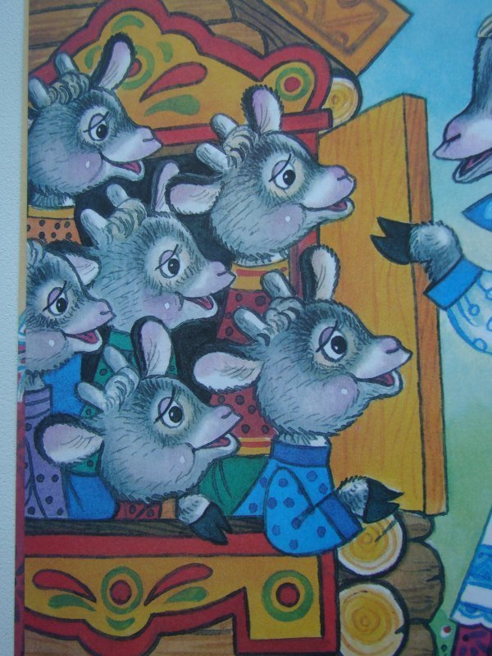 [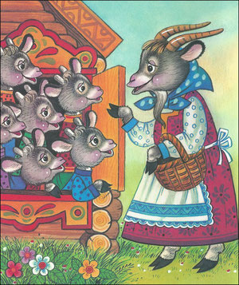](javascript:;)

[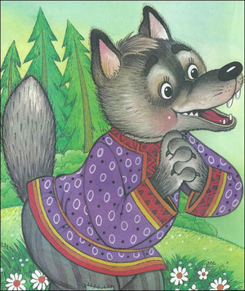](javascript:;)